Дан школе-од 13.11. до 17.11.2018.-Гргуревци од I до IV разреда
13.11.2018. Маскенбал ,,Живот у прошлости“
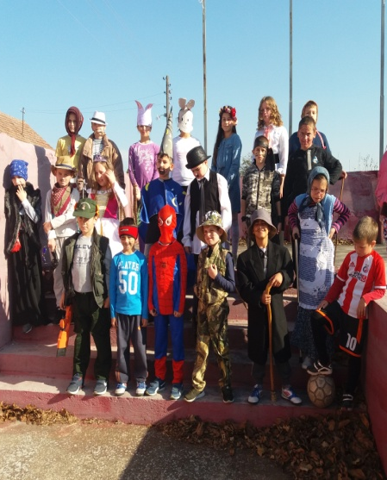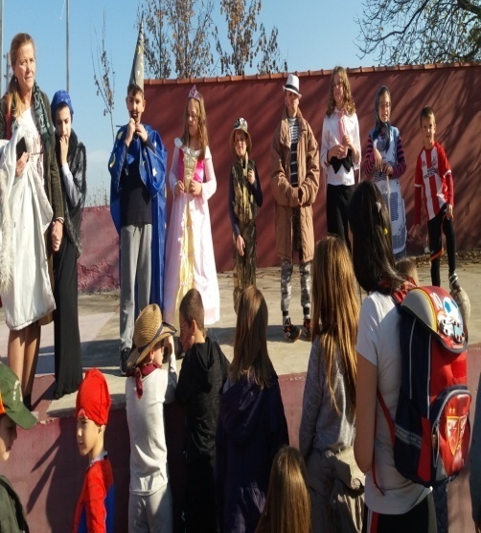
14.11.2018. Квиз
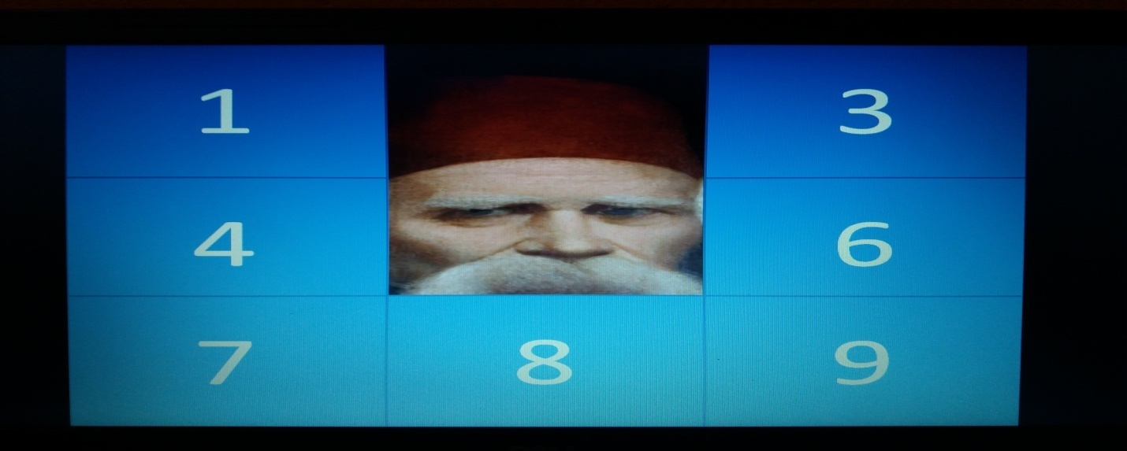
15.11.2018. Дружење са песникињом Мирјаном Петров и тематски дан на Извору и Орашју
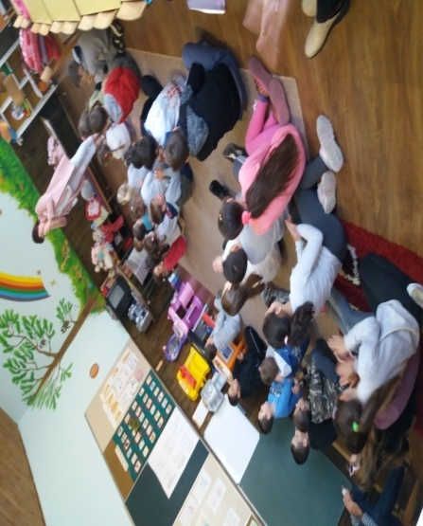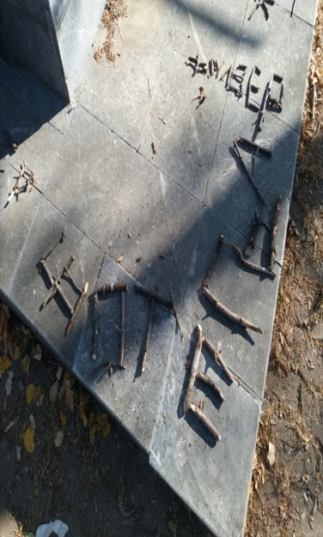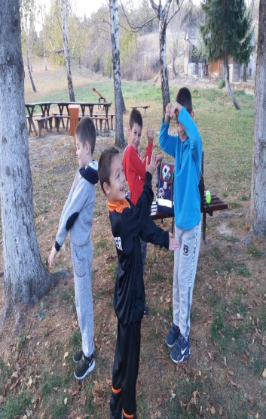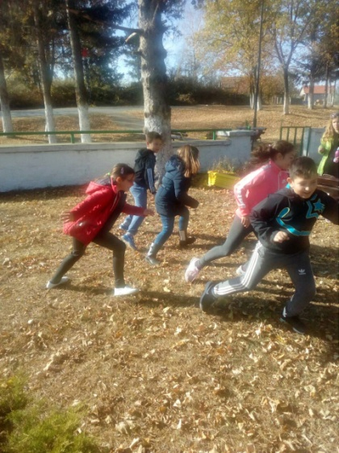

16.11.2018. Старе друштвене игре
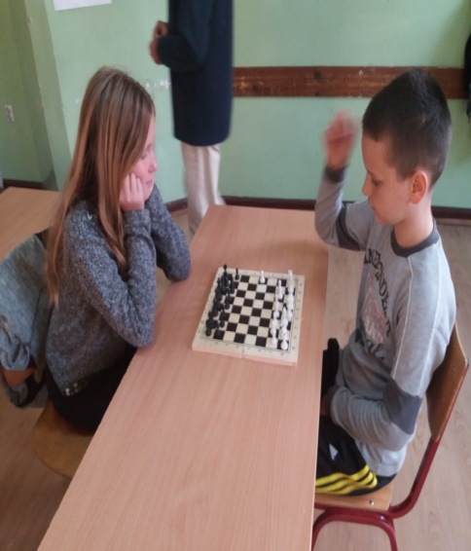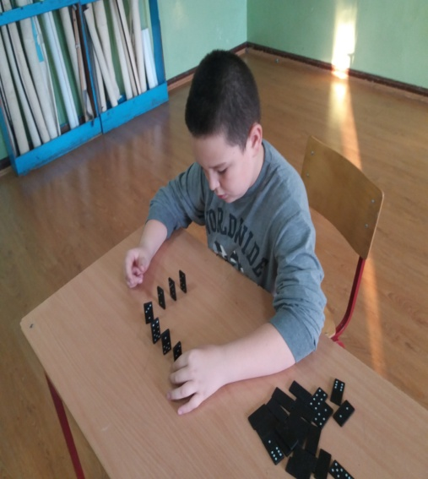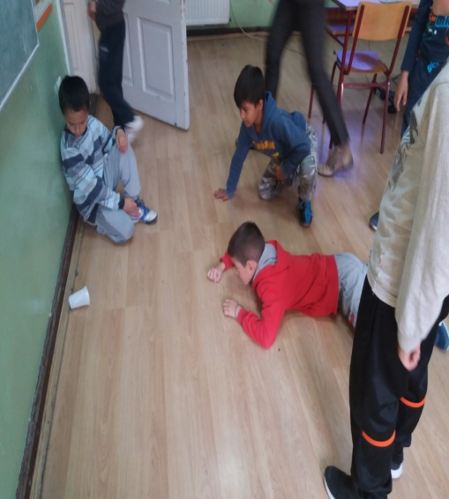
Шах Домине Кликерање
17.11.2018. Представа ,,Кловнови добри и фини“ у позоришту у Сремској Митровици и посета музеја Срема
